閱讀環境(圖書義工)
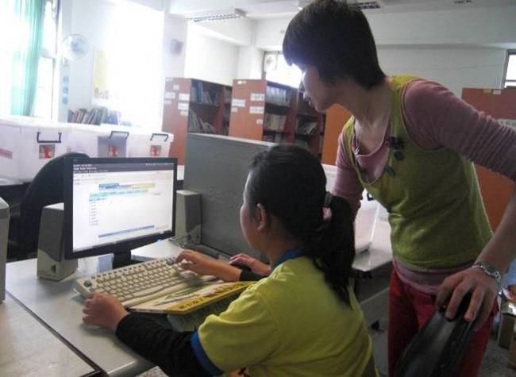 | 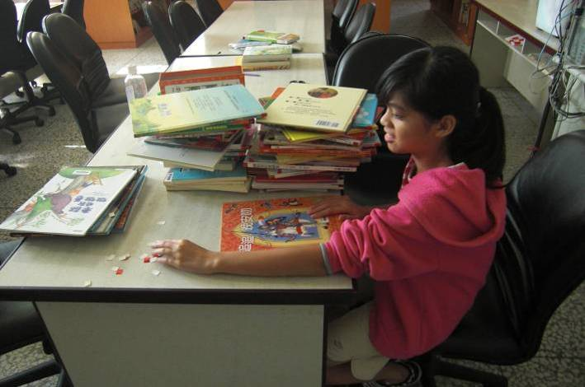
教師指導學生義工使用圖書管理系統。 | 學生協助圖書編目，並予以分類。
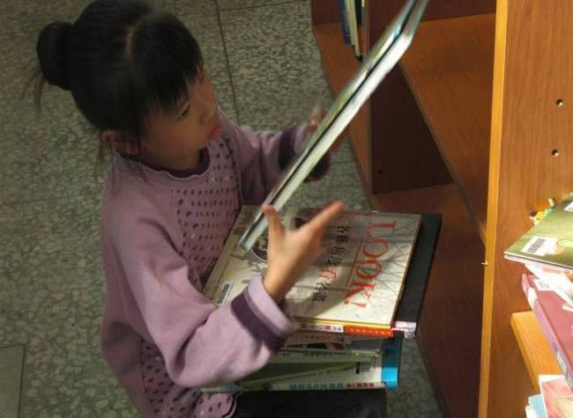 | 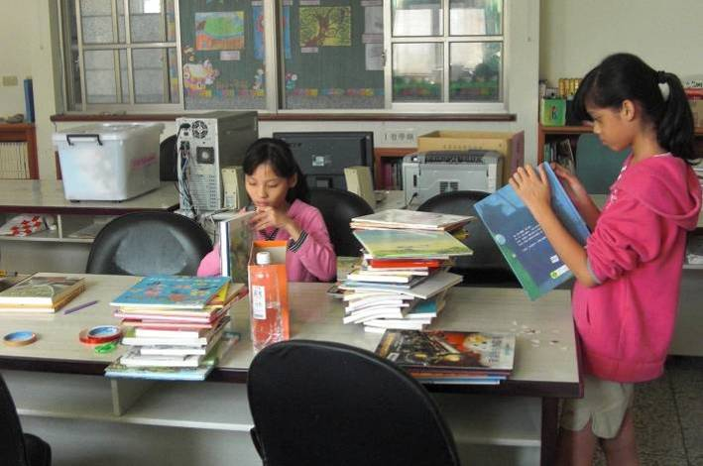
歸還的圖書由學生義工們將其分類放到架上。 | 學生協助圖書編目，並予以分類。

圖書義工輪值表

 | 一 | 二 | 三 | 四 | 五
9:20~~9:30  11:10~~11:20 | 邱明翊  李桂雅 | 劉淑雅  邱明翊 | 王巧環  劉淑雅 | 邱明翊  李桂雅 | 邱明翊  王巧環
午休 | 劉淑雅  李桂雅 | 王巧環  劉淑雅 |  | 邱明翊  王巧環 | 邱明翊  李桂雅

